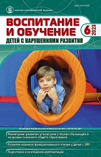
Баудэ Е.А.
Сурдопедагогические аспекты подготовки ребенка и его семьи к кохлеарной имплантации // Воспитание и обучение детей с нарушениями развития. – 2023. – № 6. – С. 62-70.

Аннотация. В статье представлены направления сурдопедагогической работы с детьми с нарушенным слухом и их семьями на этапе подготовки к кохлеарной имплантации. Описаны сложности, с которыми сталкивается семья кандидата на операцию. Предложены способы взаимодействия родителей со своим неслышащим ребенком для решения этих проблем, а также направления коррекционной работы с ребенком с нарушенным слухом, которые позволят наиболее эффективно подготовить его к кохлеарной имплантации.

Ключевые слова: кохлеарная имплантация, дети с нарушенным слухом, индивидуальные слуховые аппараты, слуховое восприятие, коррекционные занятия.

